★★☆☆☆
題組：Problem Set Archive with Online Judge
題號：140: Bandwidth
解題者：李哲宇
解題日期：2006年6月11日
題意：
計算一張圖表的Bandwidth（所有頂點按特定順序排列後，相連頂點在該排列中的距離為該頂點的Bandwidth，則該圖表的Bandwidth為其中所有頂點Bandwidth的最大值）的最小值。
題意範例：
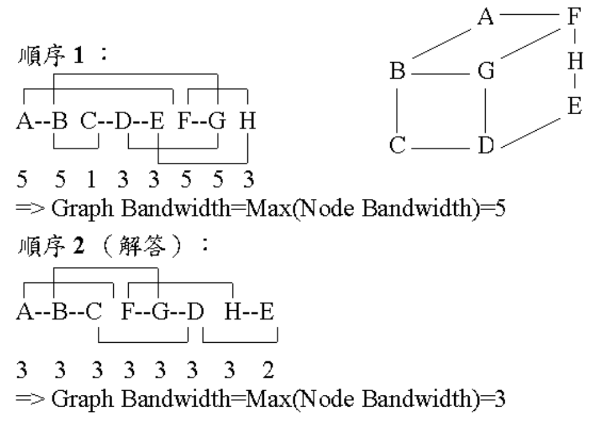
解法/解法範例：
- 對所有的頂點作按(字母)順序的排列組合以測試其Bandwidth值。
eg. ABCDEFGH~GHFEDCBA
- 每次測試時，紀錄下該組合的Bandwidth值，以及該Bandwidth值是由哪兩個頂點構成的。
eg. ABCDEFGH:5, AF
- 當某一測試資料的兩個頂點Bandwidth值不小於之前紀錄的結果時，就跳過不需測試。
eg. ACDBGHEF: Bandwidth(A)=7，跳過
討論：
- 若是以純暴力解，時間複雜度為O(n2×n!)，實際解題時間是9.220秒。
- 加上上述的2、3點後，解題時間縮短至1.014秒。
程式：
#include<iostream>
#include<sstream>
#include<algorithm>
#include<vector>
#include<cstdlib>
using namespace std;
bool graph[26][26];
class bar
{
public:
char ex1;
char ex2;
unsigned len;
bar(char e1,char e2,unsigned ln){ex1=e1;ex2=e2;len=ln;}
};
int main()
{
string input;
while(getline(cin,input) && input!="#")
{
for(unsigned i(0);i!=26;++i)
for(unsigned j(0);j!=26;++j)
graph[i][j]=false;
for(size_t i(0);i!=input.size();++i)
{
if(input[i]==' ')
{
input.erase(i,1);
--i;
}
else if(input[i]==':' || input[i]==';')
input[i]=' ';
}
istringstream strin(input);
char data;
string link;
while(strin>>data>>link)
for(unsigned i(0);i!=link.size();++i)
{
graph[data-'A'][link[i]-'A']=true;
graph[link[i]-'A'][data-'A']=true;
graph[data-'A'][data-'A']=true;
graph[link[i]-'A'][link[i]-'A']=true;
}
string list,minlist;
for(unsigned i(0);i!=26;++i)
if(graph[i][i])
list+=char(i+'A');
const string ori_list(list);
unsigned min(8);
vector<bar> vec;
do
{
bool foo(true);
for(unsigned i(0);i!=vec.size() && foo;++i)
if(vec[i].len<=
abs(static_cast<int>(list.find(vec[i].ex1))- static_cast<int>(list.find(vec[i].ex2))))
{
foo=false;
break;
}
if(foo)
{
unsigned max(0);
char ex1,ex2;
for(unsigned n(0);n!=list.size();++n)
for(unsigned i(0),count(0);i!=26;++i,count=0)
if(graph[list[n]-'A'][i] && i!=list[n]-'A')
{
count=abs(static_cast<int>(n)- static_cast<int>
(list.find(char(i+'A'))));
if(count>max)
{
max=count;
ex1=list[n];
ex2=char(i+'A');
}
}
vec.push_back(bar(ex1,ex2,max));
if(max<min)
{
min=max;
minlist=list;
}
}
next_permutation(list.begin(),list.end());
}while(list!=ori_list);
for(unsigned i(0);
i!=minlist.size();
++i)
cout<<minlist[i]<<" ";
cout<<"-> "<<min<<endl;
}
return 0;
}

